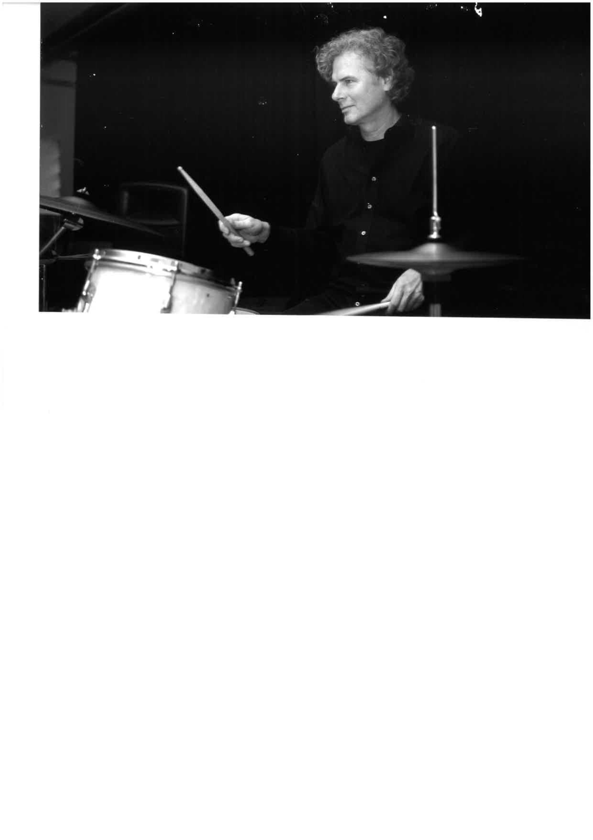
„Music for Hilmar“
am Donnerstag, den 10. Oktober 2019
in der Black Box im Gasteig

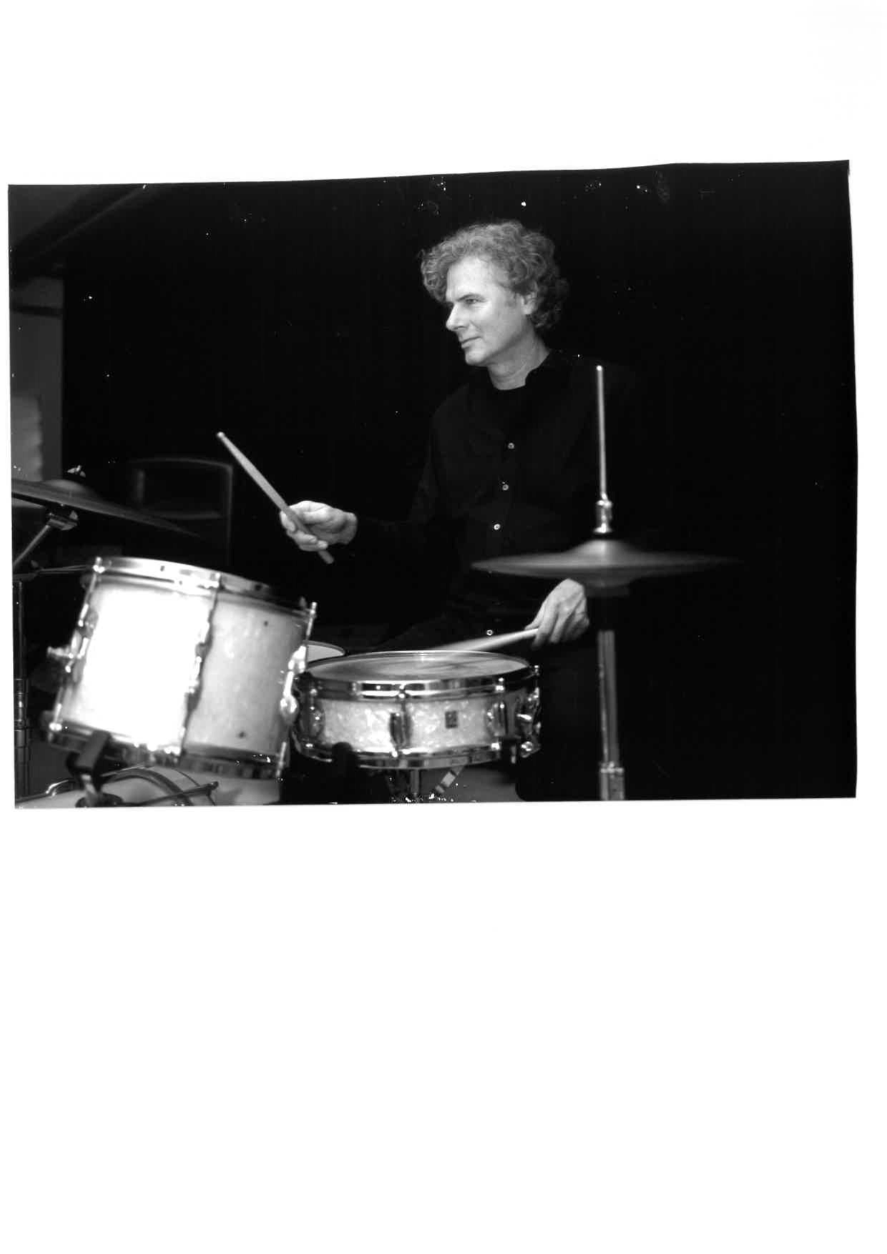
Beginn 19.30 Uhr

Programm
zum Konzert

„Die Foruminger“ mit Geraldo Müller

Alberta Wollenberg-Clinkard und Elmar Schmidt
Klavier · Schlagzeug

Chor mit einer Uraufführung
von Stephan Stiens mit dem Titel „Behinde the Breath“

Guitar Company
mit einer Komposition von Stephan Stiens

„Intermood“
Christian Wondra, Franco Zambito, Geraldo Müller und Thomas Sikezsdy
Klavier · Gitarre · Schlagzeug · Bass

Pause

„Banda Brasil“ mit Elmar Schmidt

Florian Brandl und Christian Wondra
Trompete · Klavier

“Big Blu” mit Florian Brandl
Big Band

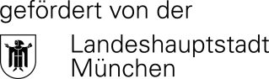
Kartenverkauf zu € 10.- über muenchenticket.de

